
Міністерство освіти і науки України Національний технічний університет України
«Київський політехнічний інститут»

Розрахунково-графічна робота

з дисципліни «Бази даних та засоби управління»

Виконав студент групи: КВ-22
ПІБ: Крутогуз Максим Ігорович
Перевірив: Павловський В. І.

Київ 2024
Метою роботи є здобуття вмінь програмування прикладних додатків баз даних PostgreSQL.

Загальне завдання роботи полягає у наступному:
- Реалізувати функції перегляду, внесення, редагування та вилучення даних у таблицях бази даних, створених у лабораторній роботі №1, засобами консольного інтерфейсу.
- Передбачити автоматичне пакетне генерування «рандомізованих» даних у базі.
- Забезпечити реалізацію пошуку за декількома атрибутами з двох та більше сутностей одночасно: для числових атрибутів – у рамках діапазону, для рядкових – як шаблон функції LIKE оператора SELECT SQL, для логічного типу – значення True/False, для дат – у рамках діапазону дат.
- Програмний код виконати згідно шаблону MVC (модель-подання-контролер).

Сутності попередньо розробленої бази даних
У цій предметні галузі можемо виділити такі сутності:
Користувач із атрибутами, а саме: ідентифікатор користувача, прізвище, ім’я, стать, місцеположення, стать, пароль, зображення користувача, електронна пошта. Призначення сутності ‒ зберігання даних пов’язаних із користувачем. Дані атрибутів є приватними та публічними.
Профіль із атрибутами, а саме: ідентифікатор профілю, улюблені заняття, статус відносин, фах. Призначення цієї сутності ‒ зберігання даних, які користувач хоче поділитися з іншими користувачами. Всі значення атрибутів є публічними. Мета розділення користувача та профілю на дві сутності ‒ для розділення даних, які будуть показуватися в профілі користувача, окрім атрибутів, які стосуються безпосередньо користувача(уникнення повтору даних).
Повідомлення із атрибутами, а саме: ідентифікатор повідомлення, вміст повідомлення, статус повідомлення. Також атрибути відношення „відправляє“, а саме: хто, кому, коли при проектуванні таблиць будуть перенесені в атрибути повідомлення. Застосування сутності: зберігання та відстеження історії повідомлень між двома користувачами, включно із інформацією про статус повідомлення(не прочитано, прочитано).

Опис зв’язків
Користувач завжди має Профіль, оскільки він з’являється відразу коли користувач починає користуватися цієї платформою для онлайн зустрічей. Тому між сутностями Користувач та Профіль зв’язок 1:1.
Користувач може відсилати або не відсилати повідомлення декілька разів або різним користувачам. Тому зв’язок між Користувачем та Повідомленням 1:N.
Багато користувачів можуть пропонувати, відмовляти та приймати багато зустрічей. Тому зв’язок між Користувач та Зустріч M:N.
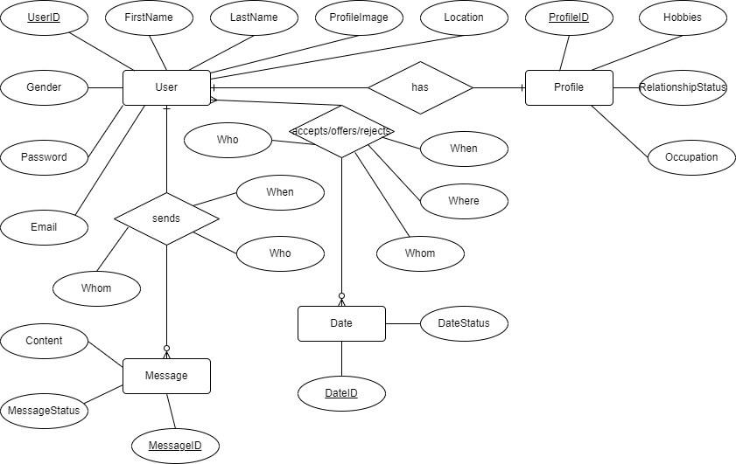
Рисунок 1 ‒ ER-діаграма, побудована за нотацією Чена

Перетворення концептуальної моделі у логічну модель та схему бази даних
В логічній моделі не можливе використання зв’язку M:N, тому потрібно додати проміжну таблицю, яка буде мати зв’язок між двома сутностям M:N.

Таблиця 1 ‒ Опис таблиць та їх атрибутів логічної моделі бази даних
Сутність | Атрибут | Тип атрибуту
User – дані про користувачів | UserID — Ідентифікатор користувача  FirstName – Ім’я  LastName – Прізвище  Gender — Стать  Password – Пароль  Email — Електронна пошта  Location – Координати користувача  ProfilePicture — Зображення користувача  ProfileID – Ідентифікатор профілю | serial (послідовний)  varchar(50) (рядок)  varchar(50) (рядок)  varchar(10) (рядок)  varchar(255) (рядок)  varchar(255) (рядок)  point (координати точки)  text (текстовий)  FK (зовнішній ключ)
Profile – дані про профілі користувачів | ProfileID – Ідентифікатор профілю  Hobbies – Улюблені заняття  Relationshipstatus – Статус відносин  Occupation – Фах  UserID – Ідентифікатор користувача | serial (послідовний)  varchar(500) (рядок)  varchar(20) (рядок)  varchar(50) (рядок)  FK (зовнішній ключ)
Message – дані про повідомлення користувачів | MessageID – Ідентифікатор повідомлення  SenderID – Ідентифікатор відправника  ReceiverID – Ідентифікатор отримувача  Time – Час  Content – Зміст повідомлення  MessageStatus – Статус повідомлення | serial (послідовний)  FK (зовнішній ключ)  FK (зовнішній ключ)  timestamp (позначка часу)  text (текстовий)  varchar(10) (рядок)
Date – дані про зустрічі/побачення | DataID – Ідентифікатор зустрічі  Place – місце зустрічі  Time – час зустрічі | serial (послідовний)  varchar(200) (рядок)  timestamp (позначка часу)
User/Date – дані щодо зустрічей користувачів, їх статус та роль користувача в цьому. Наприклад, організатор, учасник, відмова, прийняття | UserDateID – Ідентифікатор користувач-зустріч  UserID – Ідентифікатор користувача  DateID – Ідентифікатор зустрічі  Role – Роль  Status – Статус | serial (послідовний)  FK (зовнішній ключ)  FK (зовнішній ключ)  varchar(20) (рядок)  varchar(20) (рядок)

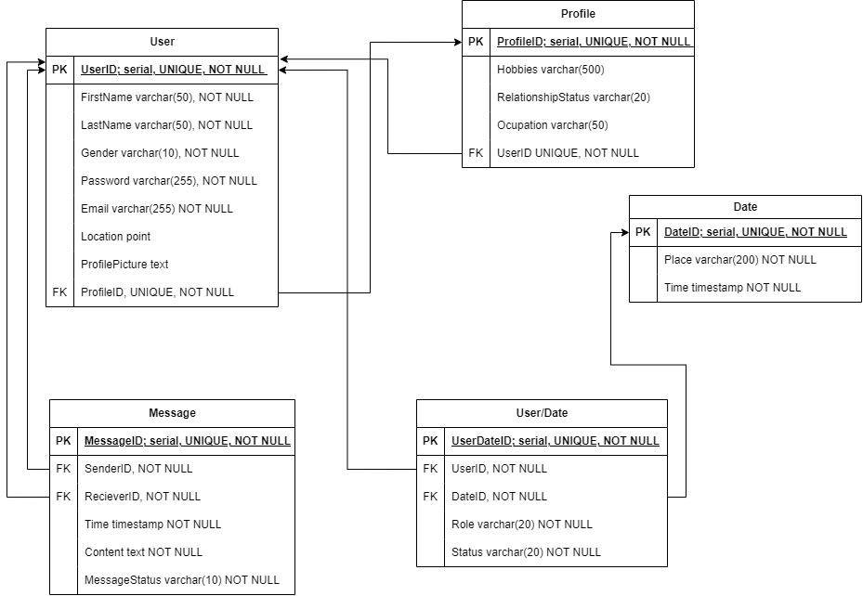
Рисунок 2 ‒ Схема бази даних

Перетворення із ER-діаграми у схему бази даних включає:
- Для забезпечення зв’язку 1:1 між сутностями Користувач та Профіль, додані зовнішні ключі до кожної сутності для взаємопосилання.
- Для забезпечення зв’язку 1:N між сутностями Користувач та Повідомлення, додано для зовнішні ключі для посилання на користувача, який надіслав повідомлення та якому надіслано повідомлення. Зовнішні ключі можуть повторюватися, оскільки користувач може отримувати та надсилати безліч повідомлень.
- Для забезпечення зв’язку M:N між сутностями Користувач та Зустрічі, додано допоміжну таблицю в якій зіставляються їхні зовнішні ключі. Також в цій таблиці є статус користувача та його роль у зустрічі. Знаходження користувача, з якою буде зустріч можна завдяки знаходження однакового ідентифікатора зустрічі.
Зауваження: через проблеми додавання сутності, яка має циклічне посилання і яке потребує існування якоїсь сутності до створення іншою, рішення для цієї проблеми є: оскільки деякий час користувач може не мати профілю, а потім він його створить, тому для користувача мати посилання на профіль із NULL є рішенням проблеми.
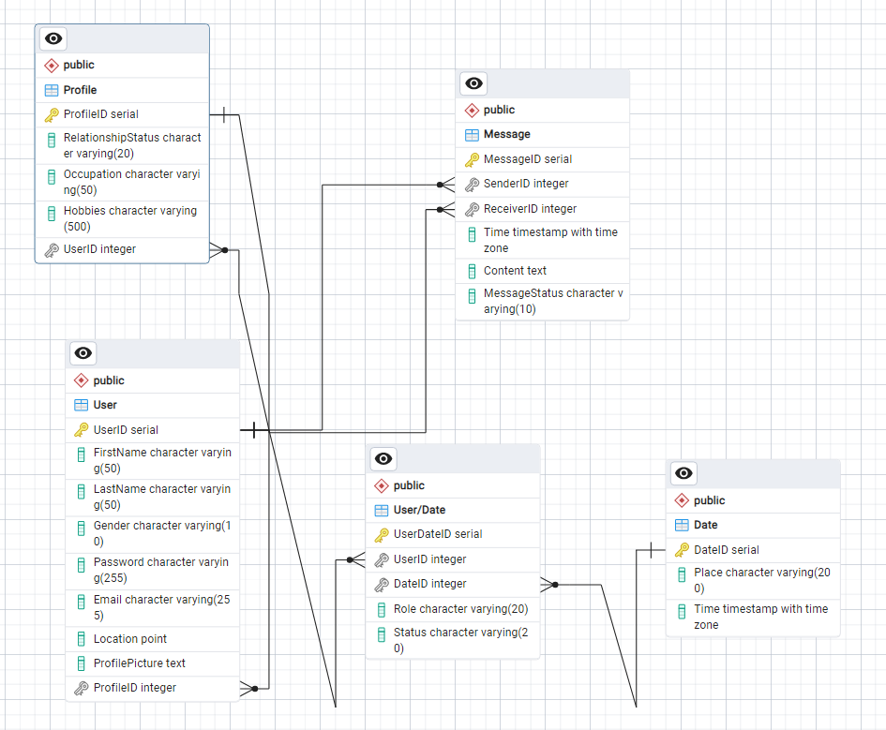
Рисунок 3 ‒ Схема бази даних у pgAdmin 4

Інформація щодо написаної програми
Програма була виконанна за допомогою мови програмування Python. Код програми був написаний згідно шаблону Model-View-Controller(MVC). Код в проекті був написаний з використання патерну „Фабричний метод“ для створення фабрики команд, які можна побачити на рисунку 4.
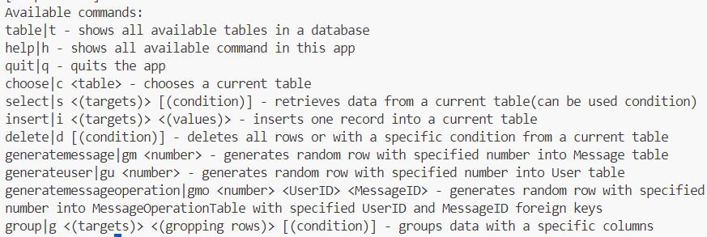
Рисунок 4 ‒ Доступні команди у програмі

Пояснення щодо команд
Кожна команда має скорочений запис, що ми можемо спостерігати на рисунку 4. Наприклад переглянути всі доступні таблиці бази даних можна за допомогою команди table або більш коротко t.
Також існують два типи параметрів, перший обов’язковий всередині <>, та не обов’язковий всередині [].
Більшість команд вимагають таблицю для роботи для цього потрібно використовувати команду choose, аби заздалегідь вибрати потрібну таблицю.
Інші команди, які починаються generate~ виконують генерування випадкових даних по конкретних таблицям.
Приклади команд можна подивитися в таблиці 2.

Таблиця 2 — Приклади команд в програмі
table | Перегляд всіх таблиць
choose User | Вибір таблиці „Користувач“
select (LastName, FirstName) | Перегляд всіх прізвищ та імен користувачів
d (where "UserID"=100) | Видалення запису із ідентифікатором 100

Тестування програми
1)
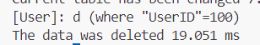
Рисунок 5 — Видалення даних в таблиці User

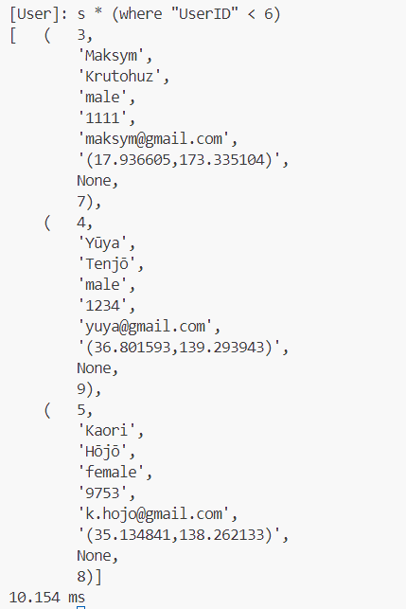
Рисунок 6 — Вибір всіх колонки, які мають UserID менше 6

Рисунок 7 — Помилкова спроба видалити дані, які мають зовнішній ключ на запис в іншій таблиці

Ми можемо бачити на рисунку 8, що в режимі налагоджування програми виводиться повідомлення про порушення цілісності зовнішнього ключа, замість помилки SQL запиту.
Якщо якість обов’язкові поля не написати то буде помилка.
Рисунок 8 — Приклад правильного та запиту із помилкою для вставлення даних в таблицю

2)
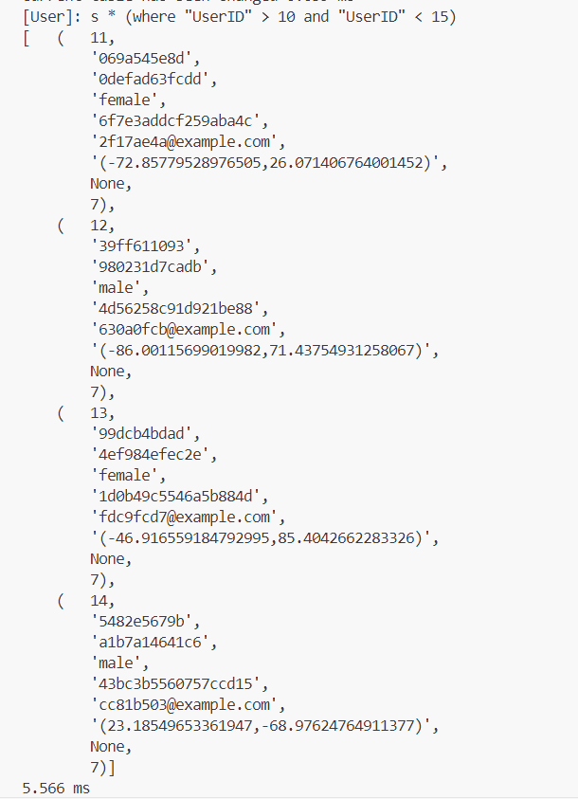
Рисунок 9 — Приклад отримання даних з обраної таблиці за певною умовою
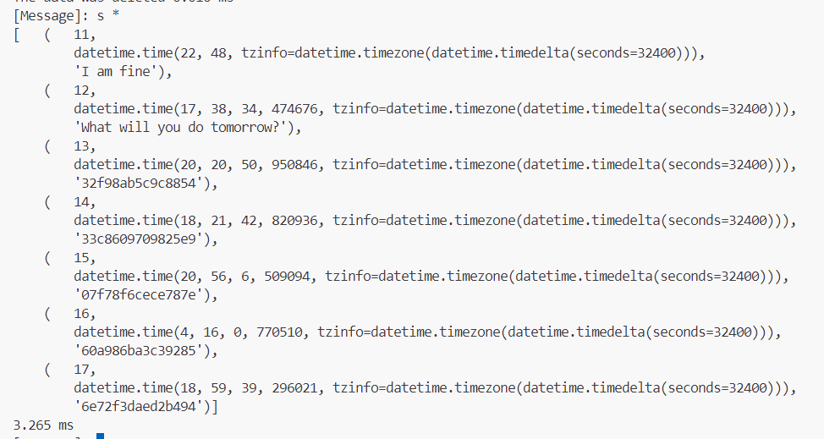
Рисунок 10 — Відображеннях всіх даних із таблиці Message

3)
Рисунок 11 — Приклад групування даних в програмі

4)
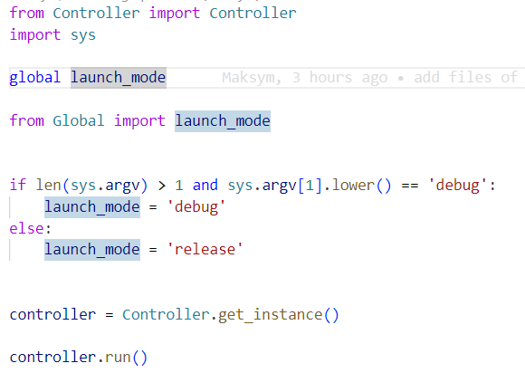
Рисунок 12 — Стартовий файл програми
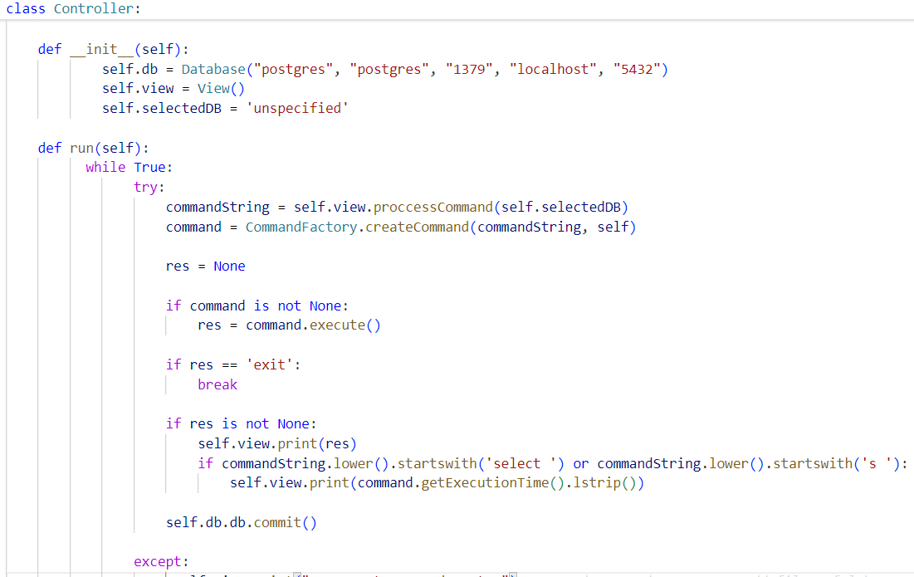
Рисунок 13 — Контролер команд в програмі

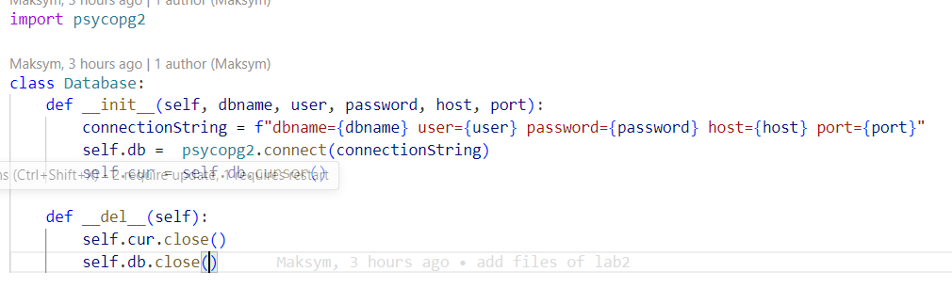
Рисунок 14 — Підключення до бази даних

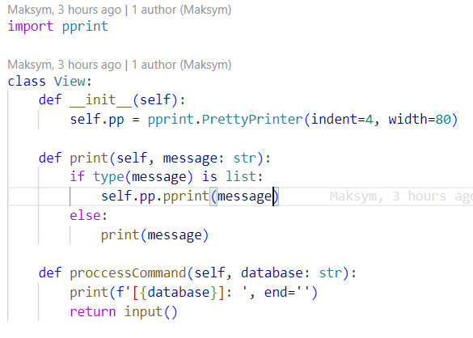
Рисунок 15 — Клас, який відповідає за введення та виведення інформації

Програмі є основні три файли, які відповідають за логіку MVC. В першому сама база даних та підключення до неї. Друге це вікно за допомогою можна виводити та вводити повідомлення користувачеві. Та третій файл це контролер, який працює в нескінченному циклі, створюючи команди за допомогою фабрики, доки не з’явиться команда завершення програми.

Запити для генерування випадкових даних
Insert into "Message" ("PostTime", "Content") (SELECT now() + random() * (timestamp '2014-01-20 20:00:00' - timestamp '2014-01-10 10:00:00') AS "PostTime", substring(md5(random()::text) from 1 for 15) AS "Content" from generate_series(1,5));
insert into "User" ("FirstName", "LastName", "Gender", "Password", "Email", "Location", "ProfileID") (SELECT substring(md5(random()::text) from 1 for 10) AS "FirstName", substring(md5(random()::text) from 1 for 12) AS "LastName", CASE WHEN random() > 0.5 THEN 'male' ELSE 'female' END AS "Gender", substring(md5(random()::text) from 1 for 18) as "Password", CONCAT(SUBSTRING(MD5(random()::text) FROM 1 FOR 8), '@', 'example.com') AS "Email", POINT(random()*180 - 90, random()*180 - 90) AS "Location", null as "ProfileID" from generate_series(1,2))
insert into "MessageOperation" ("UserID", "MessageID", "Role", "IsRead") select 4 as "UserID", 11 as "MessageID", CASE WHEN random() > 0.8 THEN 'initiator' ELSE 'reciever' END AS "Role", CASE WHEN random() > 0.7 THEN 't' ELSE 'f' END AS "IsRead" from generate_series(1,2)

Посилання на GitHub проекту

